同济大学计算机系

数字逻辑课程实验报告



学 号 2251745
姓 名 张宇
专 业 计算机科学与技术
授课老师 张冬冬

- 实验内容
桶形移位器。在本次实验中，我们将使用 Verilog HDL 语言实现 32 位桶形移位器的设计和仿真。
实验目标：
1、深入了解桶形移位器的原理；
2、使用 logicsim 软件搭建一个 8 位的桶形移位器；
3、学习使用 Verilog HDL 语言设计实现一个 32 位桶形移位器。
- 硬件逻辑图
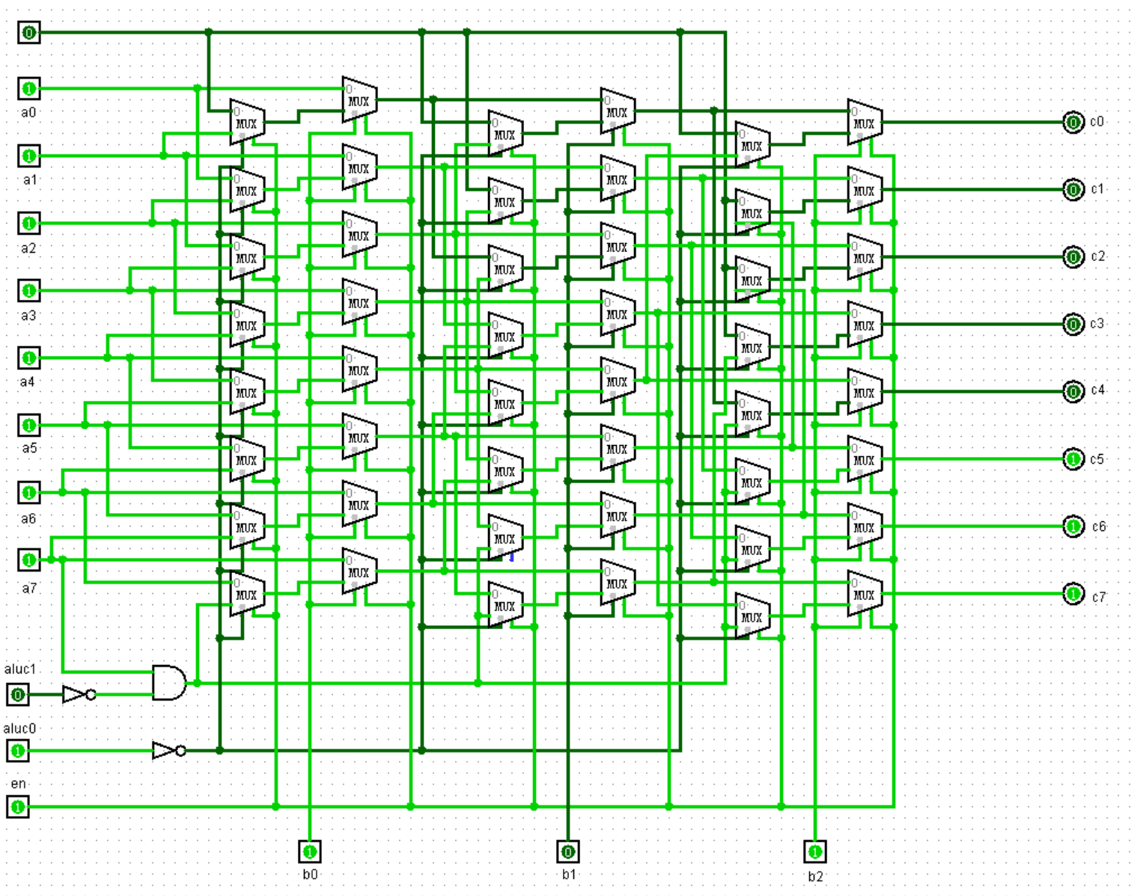
- 模块建模
代码1：
module barrelshifter32(
input [31:0] a,
input [4:0] b,
input [1:0] aluc,
output reg [31:0] c
);
reg [31:0] temp;
always @ (a or b or aluc)
begin
assign temp = aluc[0] ? (b[4] ? (b[3] ? (b[2] ? (b[1] ? (b[0] ? {a[0], 31&apos;b0} : {a[1:0], 30&apos;b0}) : (b[0] ? {a[2:0], 29&apos;b0} : {a[3:0], 28&apos;b0})) :
(b[1] ? (b[0] ? {a[4:0], 27&apos;b0} : {a[5:0], 26&apos;b0}) : (b[0] ? {a[6:0], 25&apos;b0} : {a[7:0], 24&apos;b0}))) : (b[2] ? (b[1] ? (b[0] ? {a[8:0], 23&apos;b0} :
{a[9:0], 22&apos;b0}) : (b[10:0] ? {a[0], 21&apos;b0} : {a[11:0], 20&apos;b0})) : (b[1] ? (b[0] ? {a[12:0], 19&apos;b0} : {a[13:0], 18&apos;b0}) : (b[0] ? {a[14:0], 17&apos;b0} :
{a[15:0], 16&apos;b0})))) : (b[3] ? (b[2] ? (b[1] ? (b[0] ? {a[16:0], 15&apos;b0} : {a[17:0], 14&apos;b0}) : (b[0] ? {a[18:0], 13&apos;b0} : {a[19:0], 12&apos;b0})) :
(b[1] ? (b[0] ? {a[20:0], 11&apos;b0} : {a[21:0], 10&apos;b0}) : (b[0] ? {a[22:0], 9&apos;b0} : {a[23:0], 8&apos;b0}))) : (b[2] ? (b[1] ? (b[0] ? {a[24:0], 7&apos;b0} :
{a[25:0], 6&apos;b0}) : (b[0] ? {a[26:0], 5&apos;b0} : {a[27:0], 4&apos;b0})) : (b[1] ? (b[0] ? {a[28:0], 3&apos;b0} : {a[29:0], 2&apos;b0}) : (b[0] ? {a[30:0], 1&apos;b0} :
a[31:0]))))) : (aluc[1] ? (b[4] ? (b[3] ? (b[2] ? (b[1] ? (b[0] ? {31&apos;b0, a[31]} : {30&apos;b0, a[31:30]}) : (b[0] ? {29&apos;b0, a[31:29]} : {28&apos;b0, a[31:28]})) :
(b[1] ? (b[0] ? {27&apos;b0, a[31:27]} : {26&apos;b0, a[31:26]}) : (b[0] ? {25&apos;b0, a[31:25]} : {24&apos;b0, a[31:24]}))) : (b[2] ? (b[1] ? (b[0] ? {23&apos;b0, a[31:23]} :
{22&apos;b0, a[31:22]}) : (b[10:0] ? {21&apos;b0, a[31:21]} : {20&apos;b0, a[31:20]})) : (b[1] ? (b[0] ? {19&apos;b0, a[31:19]} : {18&apos;b0, a[31:18]}) : (b[0] ? {17&apos;b0, a[31:17]} :
{16&apos;b0, a[31:16]})))) : (b[3] ? (b[2] ? (b[1] ? (b[0] ? {15&apos;b0, a[31:15]} : {14&apos;b0, a[31:14]}) : (b[0] ? {13&apos;b0, a[31:13]} : {12&apos;b0, a[31:12]})) :
(b[1] ? (b[0] ? {11&apos;b0, a[31:11]} : {10&apos;b0, a[31:10]}) : (b[0] ? {9&apos;b0, a[31:9]} : {8&apos;b0, a[31:8]}))) : (b[2] ? (b[1] ? (b[0] ? {7&apos;b0, a[31:7]} :
{6&apos;b0, a[31:6]}) : (b[0] ? {5&apos;b0, a[31:5]} : {4&apos;b0, a[31:4]})) : (b[1] ? (b[0] ? {3&apos;b0, a[31:3]} : {2&apos;b0, a[31:2]}) : (b[0] ? {1&apos;b0, a[31:1]} :
a[31:0]))))) : (b[4] ? (b[3] ? (b[2] ? (b[1] ? (b[0] ? {{31{a[31]}}, a[31]} : {{30{a[31]}}, a[31:30]}) : (b[0] ? {{29{a[31]}}, a[31:29]} :
{{28{a[31]}}, a[31:28]})) : (b[1] ? (b[0] ? {{27{a[31]}}, a[31:27]} : {{26{a[31]}}, a[31:26]}) : (b[0] ? {{25{a[31]}}, a[31:25]} :
{{24{a[31]}}, a[31:24]}))) : (b[2] ? (b[1] ? (b[0] ? {{23{a[31]}}, a[31:23]} : {{22{a[31]}}, a[31:22]}) : (b[10:0] ? {{21{a[31]}}, a[31:21]} :
{{20{a[31]}}, a[31:20]})) : (b[1] ? (b[0] ? {{19{a[31]}}, a[31:19]} : {{18{a[31]}}, a[31:18]}) : (b[0] ? {{17{a[31]}}, a[31:17]} : {{16{a[31]}}, a[31:16]})))) :
(b[3] ? (b[2] ? (b[1] ? (b[0] ? {{15{a[31]}}, a[31:15]} : {{14{a[31]}}, a[31:14]}) : (b[0] ? {{13{a[31]}}, a[31:13]} : {{12{a[31]}}, a[31:12]})) :
(b[1] ? (b[0] ? {{11{a[31]}}, a[31:11]} : {{10{a[31]}}, a[31:10]}) : (b[0] ? {{9{a[31]}}, a[31:9]} : {{8{a[31]}}, a[31:8]}))) :
(b[2] ? (b[1] ? (b[0] ? {{7{a[31]}}, a[31:7]} : {{6{a[31]}}, a[31:6]}) : (b[0] ? {{5{a[31]}}, a[31:5]} : {{4{a[31]}}, a[31:4]})) :
(b[1] ? (b[0] ? {{3{a[31]}}, a[31:3]} : {{2{a[31]}}, a[31:2]}) : (b[0] ? {{1{a[31]}}, a[31:1]} : a[31:0]))))));
c = temp;
end
endmodule
显然，上述代码将所有情况罗列出来以实现桶形移位器功能，但是代码过于繁琐，于是就有了如下的改进代码。
代码2：
module barrelshifter32(
input [31:0] a,
input [4:0] b,
input [1:0] aluc,
output reg [31:0] c
);
reg [31:0] temp;
always @ (a or b or aluc)
begin
case(aluc)
2&apos;b00:
begin
temp = b[0] ? {{a[31]}, a[31:1]} : a;
temp = b[1] ? {{2{temp[31]}}, temp[31:2]} : temp;
temp = b[2] ? {{4{temp[31]}}, temp[31:4]} : temp;
temp = b[3] ? {{8{temp[31]}}, temp[31:8]} : temp;
temp = b[4] ? {{16{temp[31]}}, temp[31:16]} : temp;
end
2&apos;b10:
begin
temp = b[0] ? {32&apos;b0, a[31:1]} : a;
temp = b[1] ? {32&apos;b0, temp[31:2]} : temp;
temp = b[2] ? {32&apos;b0, temp[31:4]} : temp;
temp = b[3] ? {32&apos;b0, temp[31:8]} : temp;
temp = b[4] ? {32&apos;b0, temp[31:16]} : temp;
end
2&apos;b01, 2&apos;b11:
begin
temp = b[0] ? {{a[30:0]}, 1&apos;b0} : a;
temp = b[1] ? {{temp[29:0]}, 2&apos;b0} : temp;
temp = b[2] ? {{temp[27:0]}, 4&apos;b0} : temp;
temp = b[3] ? {{temp[23:0]}, 8&apos;b0} : temp;
temp = b[4] ? {{temp[15:0]}, 16&apos;b0} : temp;
end
endcase
c = temp;
end
endmodule
- 测试模块建模
module barrelshifter32_tb;
reg [31:0] a;
reg [4:0] b;
reg [1:0] aluc;
wire [31:0] c;
initial
begin
a = 32&apos;b0;
#40 a = 8&apos;h12345678;
#40 a = 8&apos;h87654321;
#40 a = 8&apos;h12345678;
#40 a = 8&apos;h87654321;
#40 a = 8&apos;h12345678;
#40 a = 8&apos;h87654321;
#40 a = 8&apos;h87654321;
#40 a = 8&apos;h12345678;
#40 a = 8&apos;h87654321;
end
initial
begin
b = 5&apos;b0;
#40 b = 5&apos;b00101;
#40 b = 5&apos;b01001;
#40 b = 5&apos;b10001;
#40 b = 5&apos;b01101;
#40 b = 5&apos;b01111;
#40 b = 5&apos;b11111;
#40 b = 5&apos;b00101;
#40 b = 5&apos;b01001;
#40 b = 5&apos;b10001;
end
initial
begin
aluc = 2&apos;b0;
#120 aluc = 2&apos;b01;
#120 aluc = 2&apos;b11;
end
barrelshifter32 uut(
.a(a),
.b(b),
.aluc(aluc),
.c(c)
);
endmodule
- 实验结果
